Нужно:  
Есть excel-файл с данными в архиве. нужно:

1. Прочитать файл в матрицу(двумерный массив)
2. Записать данные в другой файл, но уже вертикально, объяснение на картинках:   
     
   Было:

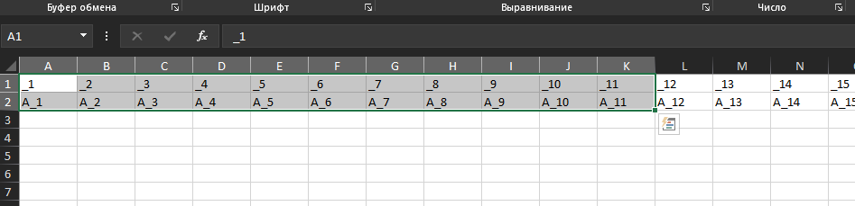

Стало:

